AKTIVNOST: PRIPREMANJE DORUČKA (PEČENA JAJA)
OPIS AKTIVNOSTI

ZA PEČENJE JAJA POTREBNA SU 4 JAJA.

POTREBNO JE ULJE . 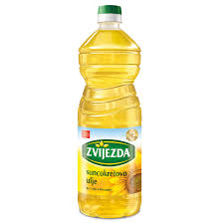

JAJA PEČEMO NA TAVI.
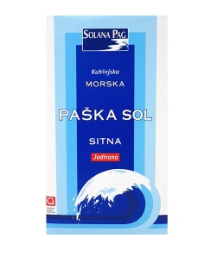

POTREBNO TI JE I MALO SOLI.

POSTUPAK PEČENJA- Upute pečenja pogledaj na sljedećoj poveznici https://www.youtube.com/watch?v=gmFFTqJctGc

